四、觀察與建議
由研討會主題觀之，單以「技術及科學場次」即可區分為：環境事務、貨運及商用車輛、基礎設施與交通管理、政策與策略、大眾運輸、訓練與教育、旅行者資訊、車輛系統與電子設備、弱勢使用者及無線通訊等10項主題，受限於時間，乃將觀察重點置於與本所研究業務相關之「VII在交通安全之發展與應用」及「整合路廊管理（Integrated Corridor Management, ICM）」2大重點，觀察與建議如下：

4.1 觀察
1. VII在交通安全之發展與應用
(1) VII之技術可發展多重應用領域，尤其重視安全議題
VII之技術主要透過車輛或基礎設施為基礎，透過無線通訊偵測車輛周邊之威脅，該威脅之資訊來源可能係周邊的其他車輛或基礎設施提供，而構成網路環境之合作系統（Cooperative System）。不同於自主式（Autonomous）科技主要由車輛偵測器本身來偵測危險，VII強調與周邊車輛及基礎設施合作，進一步擴大其應用領域。VII主要呈現無線通訊型態為V2V、V2I及V2N（如圖14），其中V2V相對強調行駛安全性，而V2N相對強調移動力(mobility)。
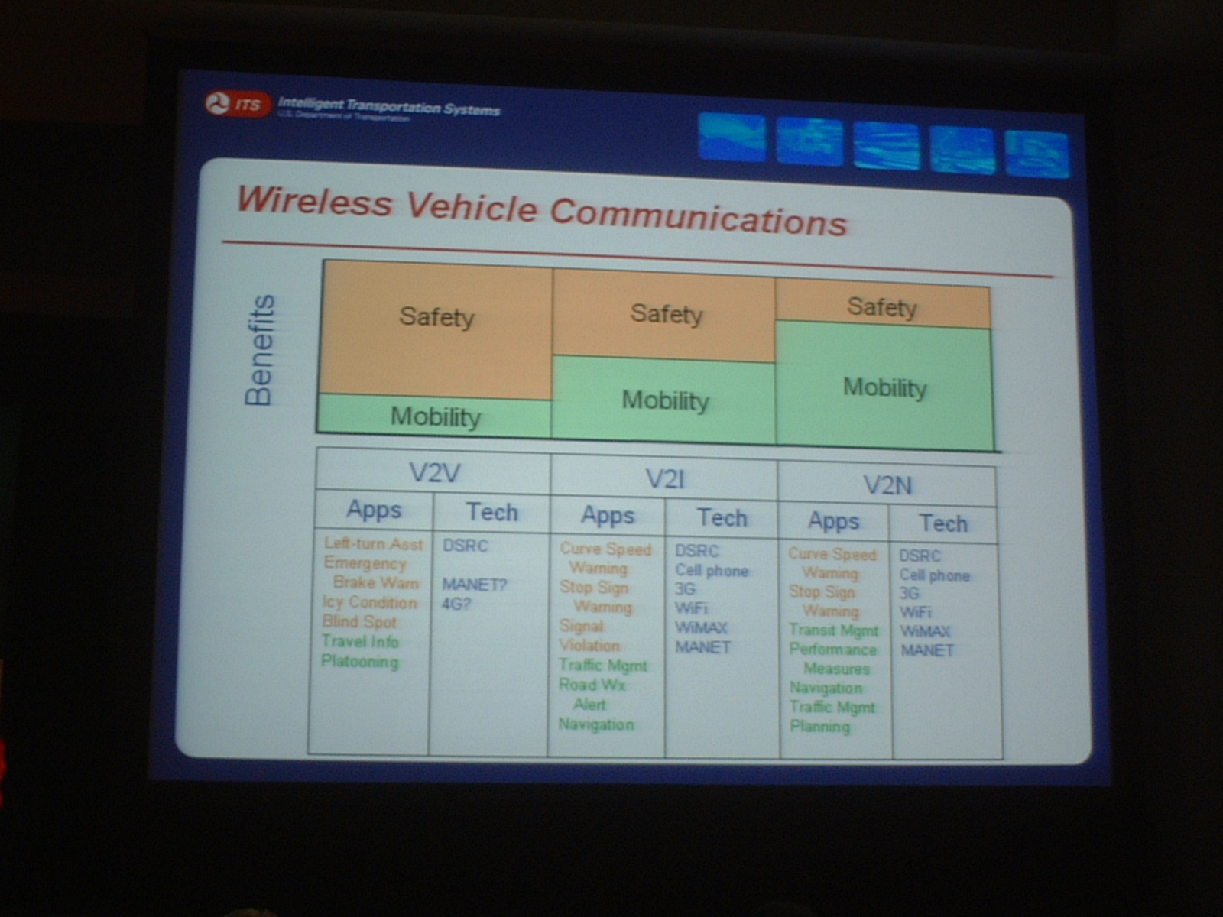

圖14 車輛無線通訊之預期效益
美國於2004年確認無線短距通訊（DSRC）是支援VII 基礎架構（Architecture）之唯一科技，並於2008年採用5.9GHz頻譜成功地完成概念證明（Proof of Concept, POC），可提供多重領域之應用如主動式安全、移動力應用及商業服務交易等，並以發展「安全」優先，目標在2030年減少90%的事故發生率；2006年進一步發展車輛安全通訊應用（Vehicle Safety Communications-Application, VSCA），作為V2V基礎架構，確認此基礎架構能較自主式科技提供更多額外之資訊來預防事故發生；2007年推動SafeTrip-21實際應用測試，主要透過既有之個人行動裝置如手機、PDA等納入VII系統。美國VII包括下列應用：
- Heartbeat
- SPAT/GID
- Emergency Electronic Brake Light（EEBL）
- Forward Collision Warning（FCW）
- Intersection Movement Assist（IMA）
- Do Not Pass Warning（DNPW）
- Blind Spot Warning plus Lane Change Warning（BSW+LCW）
- Control Loss Warning
- Safe Trip-21：包括道路施工區及學校區之動態標誌；慢速/停等車輛、事故及進入彎道超速動態警示；大眾運輸駕駛人之行人及腳踏車警示；聽障旅行者之安靜車輛警示（Quiet Vehicle Alerts）
日本從2007年開始整合VICS之2.4GHz頻譜及5.8GHz頻譜之ETC車上單元，產生新的5.8GHz之ETC車上單元，來發展車輛-基礎設施之合作系統－Smartway，依據2007年Smartway，除提供智慧停車之付費、上網服務外，主要提供安全相關之應用，包括：
- 前方障礙物資訊（靜止車輛及前方不良視距車輛壅塞時）
- 前方道路情況資訊
- 併入車輛訊息輔助
- 配合道路線形（車輛導航之數值地圖提供）之速度警示

(2) 發展共通平台的重要性
美國於2008年採用5.9GHz頻譜成功地完成概念證明（Proof of Concept, POC）並進行多項測試如Safe Trip-21，近期並將發展開放之平台；日本從2007年開始整合新的5.8GHz之ETC車上單元來發展Smartway之相關服務（如圖15及圖16），亦有賴於共通平台。
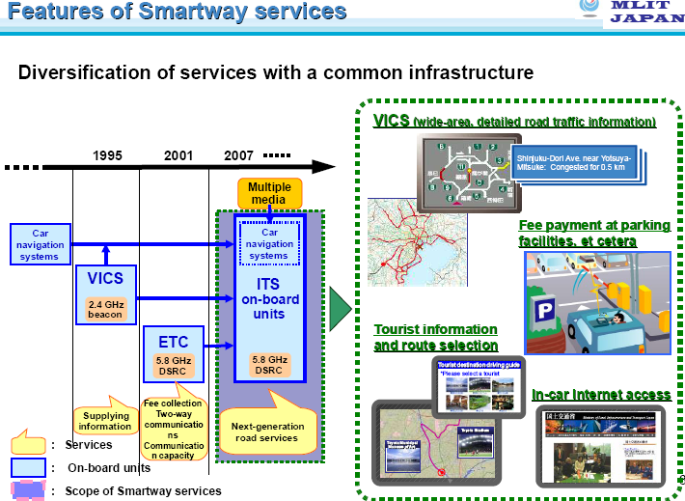

圖15 日本Smartway之共通架構

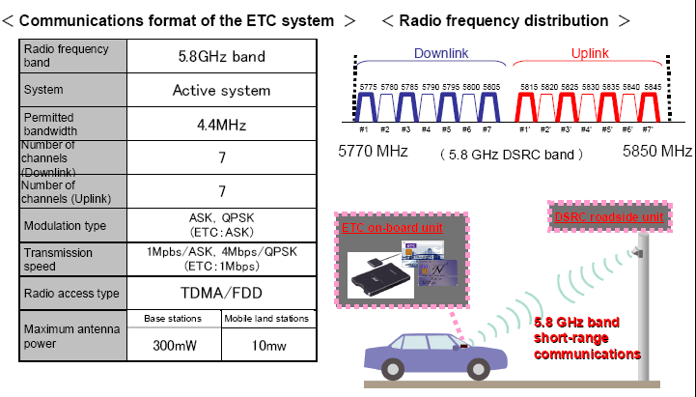

圖16 日本ETC系統通訊格式

發展開放之平臺環境與確認通訊及資料傳輸的關鍵介面標準，將有助於互相運作性、鼓勵創新及刺激產業投資，我國未來在發展相關技術時，勢必需考量此項課題。

2. 整合路廊管理（ICM）
時值本所正進行「北臺灣科技走廊智慧型運輸系統規劃與開發（1/4）」4年期計畫之第1年，國外有關智慧路廊之規劃及建置重點值得觀摩，改善道路壅塞、提供用路人即時資訊，各國均有相關計畫，惟美國DOT推動之整合路廊管理，因其規模、概念較為完整，特別引為觀摩對象。

  - 強調多運具之整合管理
由於特定路廊內存在平行之替代運輸方式如高速公路、都市幹道、通勤鐵路、捷運、公車等多項運具，各自處理個別的問題往往非系統之最佳效益，可能造成路廊內之容量被閒置或低度利用，故ICM強調透過不同運具與管理機關等利害相關者（stakeholder）之合作，可動態管理及運作各自系統當作一單一多運具（single multi-modal network）（如圖17），以達成系統最佳化的目標。

圖17 ICM強調路廊內不同運具管理之整合概念

美國DOT從2006-2011年發展4個階段的ICM計畫，包括第1階段：基礎研究、第2階段：路廊之分析工具、策略與整合、第3階段：路廊地點、發展、分析與展示，以及第4階段：知識與技術轉移等（如圖18）。另ICM計畫選擇8個示範路廊（圖19），由於各路廊運具組成與管理方式各異，可擴大未來應用之參考價值。

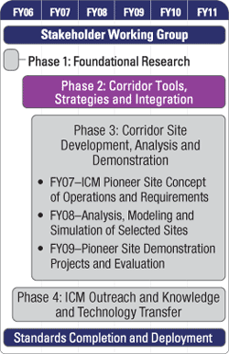

圖18 美國ICM之4階段發展計畫 圖19 ICM計畫8個示範路廊

(2) 整體路廊績效之分析工具
針對路廊內不同狀況與情境，可能需採用不同之ICM策略，如大眾運輸優先號誌、幹道號誌控制、旅行者資訊發布、匝道儀控等，因此針對不同策略需特定的分析工具來模化及模擬各策略之績效，以作為系統營運者選擇的依據，ICM計畫選擇加州三蕃市灣區的I-880運輸走廊作為分析工具的測試走廊，透過整合既有的分析工具建立ICM計畫所需之分析、模化及模擬（Analysis, Modeling, and Simulation, AMS）工具以及模式化所需之資料需求。
AMS包括巨觀、中觀及微觀模擬模式（如圖20），巨觀模式主要作為旅運需求預測模式，可用以作為目的地選擇、運具選擇、旅行時刻選擇與路線選擇用，並可作為壅塞與ICM策略下之運具移轉分析用；中觀模式結合具巨觀與微觀模擬模式特性，可作為評估旅行者對於ICM策略之行為反應；微觀模式則運用跟車與車輛變化車道等理論，模擬個別車輛的運動，可作為ICM之運轉控制如匝道儀控與交通號誌協調策略。
目前作為路廊績效衡量的指標包括：
1) 移動力（Mobility）：運輸走廊移動人與貨的能力，以旅行時間及延滯衡量。
2) 旅行時間信賴度（Reliability of travel time）：旅行時間的相對預測能力。
3) 安全（Safety）：期望安全改善程度的質化評估。
4) 成本估計（Cost estimation）：規劃層次的成本估算，針對不同ICM策略的凈現值計算。
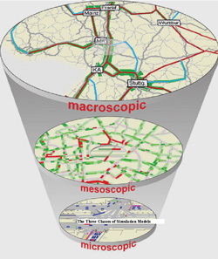

圖20 AMS三層模擬模式

(3) 成功關鍵不僅在於技術及運作議題，更在於制度
ICM涉及多運具整合管理，其需整合的層面不僅在技術層面如C2C之通訊、交通號誌系統、旅行者資訊系統、路側設施、不同運具之資料交換介面等「技術層面」，以及「運作層面」如評估及協調有效之ICM策略，其成功整合更需要不同運具及管理機構在「制度層面」的協調與整合，由於系統最佳化有時必須犧牲個別運具或管理機構之效率，例如地方幹道壅塞，高速公路匝道儀控率配合調整可能增加高速公路已有負荷，故在制度面之整合建議由所有利害相關之運具及管理機關共同成立委員會，並成立共同路廊之運作小組，來處理制度面之協調與合作議題。
4.2 建議
1. VII在ITS之應用前景可期，尤其以交通安全作為優先發展領域，由於許多應用與車輛設計有關，各國均需車輛產業之投入，發展共通平台對於研究、測試、評估與產品化有著關鍵性影響。國內經濟部為車輛產業之車載資通訊產業發展，預定於民國98-101年推動「下世代車載資通訊系統與創新應用服務技術綱要計畫」，交通部相關計畫宜密切注意經濟部推動計畫所採用之技術、應用領域以及是否發展我國VII之共同平台等，俾使交通部ITS研發計畫能與經濟部發揮互補之綜效。
2.依據國外VII在交通安全應用領域，許多係由汽車廠之投入參與，我國在前裝市場之競爭不具優勢，後裝市場之應用如經濟部透過車載機之開發，「安全」亦為發展項目之一，由於V2V或V2I之安全應用除參考國際研發成果外，是否有因應我國交通環境研發特定需要項目？值得進一步評估，此部分交通部或可與經濟部尋求合作之機會。
3.本所正進行「北臺灣科技走廊智慧型運輸系統規劃與開發（1/4）」4年期計畫之第1年，參考整合路廊管理（ICM）概念，本所現階段發展重點在於北部區域高速公路之替代道路與替代運具旅行時間預測與發布，若與ICM相較，僅屬旅行者資訊部分，尚不涉及交通控制課題。惟其路廊管理之整體概念，仍可作為發展我國相關計畫時，在計畫定位、面臨課題、所需資源與發展階段等議題之參考。

